专题17 物质结构与性质（选修）
2019年高考真题
1．[2019新课标Ⅰ] 在普通铝中加入少量Cu和Mg后，形成一种称为拉维斯相的MgCu₂微小晶粒，其分散在Al中可使得铝材的硬度增加、延展性减小，形成所谓“坚铝”，是制造飞机的主要村料。回答下列问题：
（1）下列状态的镁中，电离最外层一个电子所需能量最大的是 (填标号)。
A．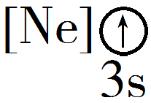 B．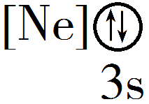 C．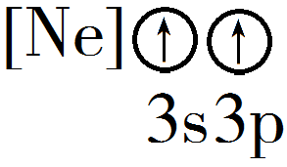 D．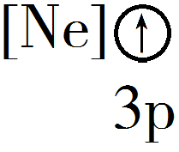
（2）乙二胺(H₂NCH₂CH₂NH₂)是一种有机化合物，分子中氮、碳的杂化类型分别是 、 。乙二胺能与Mg²⁺、Cu²⁺等金属离子形成稳定环状离子，其原因是 ，其中与乙二胺形成的化合物稳定性相对较高的是 (填“Mg²⁺”或“Cu²⁺”)。
（3）一些氧化物的熔点如下表所示：
氧化物 | Li₂O | MgO | P₄O₆ | SO₂
熔点/°C | 1570 | 2800 | 23.8 | −75.5
解释表中氧化物之间熔点差异的原因 。
（4）图(a)是MgCu₂的拉维斯结构，Mg以金刚石方式堆积，八面体空隙和半数的四面体空隙中，填入以四面体方式排列的Cu。图(b)是沿立方格子对角面取得的截图。可见，Cu原子之间最短距离x= pm，Mg原子之间最短距离y= pm。设阿伏加德罗常数的值为N_{A}，则MgCu₂的密度是 g·cm⁻³(列出计算表达式)。
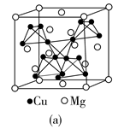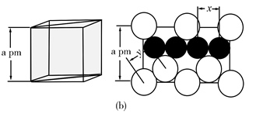
【答案】（1）A
（2）sp³ sp³ 乙二胺的两个N提供孤对电子给金属离子形成配位键 Cu²⁺
（3）Li₂O、MgO为离子晶体，P₄O₆、SO₂为分子晶体。晶格能MgO>Li₂O。分子间力（分子量）P₄O₆>SO₂
（4） 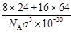
【解析】（1）A.[Ne]3s¹属于基态的Mg⁺，由于Mg的第二电离能高于其第一电离能，故其再失去一个电子所需能量较高； B. [Ne] 3s²属于基态Mg原子，其失去一个电子变为基态Mg⁺； C. [Ne] 3s¹3p¹属于激发态Mg原子，其失去一个电子所需能量低于基态Mg原子； D.[Ne] 3p¹属于激发态Mg⁺，其失去一个电子所需能量低于基态Mg⁺，综上所述，电离最外层一个电子所需能量最大的是[Ne]3s¹，答案选A；
（2）乙二胺中N形成3个单键，含有1对孤对电子，属于sp³杂化；C形成4个单键，不存在孤对电子，也是sp³杂化；由于乙二胺的两个N可提供孤对电子给金属离子形成配位键，因此乙二胺能与Mg^{2＋}、Cu^{2＋}等金属离子形成稳定环状离子；由于铜离子的半径较大且含有的空轨道多于镁离子，因此与乙二胺形成的化合物稳定性相对较高的是Cu^{2＋}；
（3）由于Li₂O、MgO为离子晶体，P₄O₆、SO₂为分子晶体。晶格能MgO＞Li₂O，分子间力（分子量）P₄O₆＞SO₂，所以熔点大小顺序是MgO＞Li₂O＞P₄O₆＞SO₂；
（4）根据晶胞结构可知Cu原子之间最短距离为面对角线的1/4，由于边长是a pm，则面对角线是，则x＝pm；Mg原子之间最短距离为体对角线的1/4，由于边长是a pm，则体对角线是，则y＝；根据晶胞结构可知晶胞中含有镁原子的个数是8×1/8+6×1/2+4＝8，则Cu原子个数16，晶胞的质量是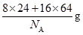。由于边长是a pm，则MgCu₂的密度是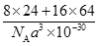g·cm⁻³。
2．[2019新课标Ⅱ] 近年来我国科学家发现了一系列意义重大的铁系超导材料，其中一类为Fe−Sm−As−F−O组成的化合物。回答下列问题：
（1）元素As与N同族。预测As的氢化物分子的立体结构为_______，其沸点比NH₃的_______（填“高”或“低”），其判断理由是________________________。
（2）Fe成为阳离子时首先失去______轨道电子，Sm的价层电子排布式为4f⁶6s²，Sm³⁺的价层电子排布式为______________________。
（3）比较离子半径：F⁻__________O²⁻（填“大于”等于”或“小于”）。
（4）一种四方结构的超导化合物的晶胞如图1所示，晶胞中Sm和As原子的投影位置如图2所示。
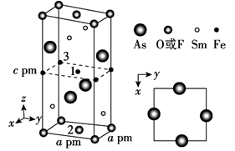
图1 图2
图中F⁻和O²⁻共同占据晶胞的上下底面位置，若两者的比例依次用x和1−x代表，则该化合物的化学式表示为____________，通过测定密度ρ和晶胞参数，可以计算该物质的x值，完成它们关系表达式：ρ=________g·cm⁻³。
以晶胞参数为单位长度建立的坐标系可以表示晶胞中各原子的位置，称作原子分数坐标，例如图1中原子1的坐标为()，则原子2和3的坐标分别为__________、__________。
【答案】（1）三角锥形 低 NH₃分子间存在氢键
（2）4s 4f⁵
（3）小于
（4）SmFeAsO_{1−x}F_{x} 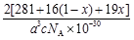 ()、()
【解析】（1）As与N同族，则AsH₃分子的立体结构类似于NH₃，为三角锥形；由于NH₃分子间存在氢键使沸点升高，故AsH₃的沸点较NH₃低，
故答案为：三角锥形；低；NH₃分子间存在氢键；
（2）Fe为26号元素，Fe原子核外电子排布式为1s²2s²2p⁶3s²3p⁶3d⁶4s²，Fe原子失去1个电子使4s轨道为半充满状态，能量较低，故首先失去4s轨道电子；Sm的价电子排布式为4f⁶6s²，失去3个电子变成Sm³⁺成为稳定状态，则应先失去能量较高的4s电子，所以Sm³⁺的价电子排布式为为4f⁵，
故答案为：4s；4f⁵；
（3）F⁻和O²⁻的核外电子排布相同，核电荷数越大，则半径越小，故半径：F⁻<O²⁻，
故答案为：小于；
（4）由图1可知，每个晶胞中含Sm原子：4=2，含Fe原子：4+1=2，含As原子：4=2，含O原子：（8+2）（1-x）=2（1-x），含F原子：（8+2）x=2x，所以该化合物的化学式为SmFeAsO_{1-x}F_{x}；
根据该化合物的化学式为SmFeAsO_{1-x}F_{x}，一个晶胞的质量为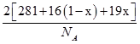，一个晶胞的体积为a²c10⁻³⁰cm³，则密度=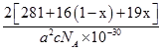g/cm³，
故答案为：SmFeAsO_{1-x}F_{x}；；
根据原子1的坐标（，，），可知原子2和3的坐标分别为（，，0），（0，0，），
故答案为：（，，0）；（0，0，）；
3．[2019新课标Ⅲ] 磷酸亚铁锂（LiFePO₄）可用作锂离子电池正极材料，具有热稳定性好、循环性能优良、安全性高等特点，文献报道可采用FeCl₃、NH₄H₂PO₄、LiCl和苯胺等作为原料制备。回答下列问题：
（1）在周期表中，与Li的化学性质最相似的邻族元素是________，该元素基态原子核外M层电子的自旋状态_________（填“相同”或“相反”）。
（2）FeCl₃中的化学键具有明显的共价性，蒸汽状态下以双聚分子存在的FeCl₃的结构式为________，其中Fe的配位数为_____________。
（3）苯胺（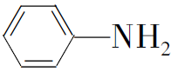）的晶体类型是__________。苯胺与甲苯（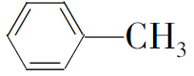）的相对分子质量相近，但苯胺的熔点（-5.9℃）、沸点（184.4℃）分别高于甲苯的熔点（-95.0℃）、沸点（110.6℃），原因是___________。
（4）NH₄H₂PO₄中，电负性最高的元素是______；P的_______杂化轨道与O的2p轨道形成_______键。
（5）NH₄H₂PO₄和LiFePO₄属于简单磷酸盐，而直链的多磷酸盐则是一种复杂磷酸盐，如：焦磷酸钠、三磷酸钠等。焦磷酸根离子、三磷酸根离子如下图所示：
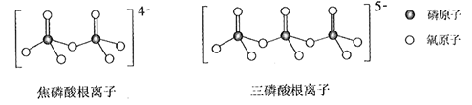
这类磷酸根离子的化学式可用通式表示为____________（用n代表P原子数）。
【答案】（1）Mg 相反
（2）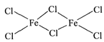 4
（3）分子晶体 苯胺分子之间存在氢键
（4）O sp³ σ
（5）(P_{n}O_{3n+1})^{(n+2)-}
【解析】
【分析】这道选修题涉及到了元素周期表和对角线原则、核外电子排布式的写法、配位物的形成，以及熔沸点的判断方式和分子晶体的判断方法。电负性的判断和杂化轨道的计算。
【详解】（1）根据元素周期表和对角线原则可知与锂化学性质相似的是镁，镁的最外层电子数是2，占据s轨道，s轨道最多容纳2个电子，所以自旋方向相反。
（2）氯化铁的双聚体，就是两个氯化铁相连接在一起，已知氯化铁的化学键有明显的共价性所以仿照共价键的形式将两个氯化铁连接在一起，即结构式为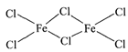，因此Fe的配位数为4。
（3）大多数有机物都是分子晶体，除了一部分有机酸盐和有机碱盐是离子晶体。苯胺比甲苯的熔沸点都高，同一种晶体类型熔沸点不同首先要考虑的就是是否有氢键，苯胺中存在电负性较强的N所以可以形成氢键，因此比甲苯的熔沸点高。
（4）电负性与非金属性的大小规律相似，从左到右依次增大，O就是最大的。计算出P的杂化类型是sp³，与氧原子形成的是磷氧双键，其中p轨道是σ，与氢氧形成的是单键。
（5）可以根据磷酸根、焦磷酸根、三磷酸根的化学式推导：PO₄²⁻、P₂O₇⁴⁻、P₃O₁₀⁵⁻：
磷原子的变化规律为：1，2，3，4，n
氧原子的变化规律为：4，7，10，3n+1
酸根的变化规律为：3，4，5，n+2
因此这类磷酸根离子的化学式可用通式表示为(P_{n}O_{3n+1})^{(n+2)-}。
【点睛】第二小问，双聚分子的氯化铁结构式，从共价键的角度分析，存在着配位键，那配位原子就是氯原子，共用两个氯原子就可实现将两个氯化铁连接在一起的结构；第五小问，应用数学的找规律递推到通式，首先写出磷酸的化学式，然后寻找规律。
4．[2019江苏]Cu₂O广泛应用于太阳能电池领域。以CuSO₄、NaOH和抗坏血酸为原料，可制备Cu₂O。
（1）Cu²⁺基态核外电子排布式为_______________________。
（2）的空间构型为_____________（用文字描述）；Cu²⁺与OH⁻反应能生成[Cu(OH)₄]²⁻，[Cu(OH)₄]²⁻中的配位原子为__________（填元素符号）。
（3）抗坏血酸的分子结构如图1所示，分子中碳原子的轨道杂化类型为__________；推测抗坏血酸在水中的溶解性：____________（填“难溶于水”或“易溶于水”）。
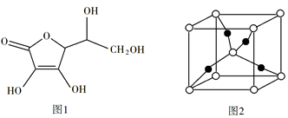
（4）一个Cu₂O晶胞（见图2）中，Cu原子的数目为__________。
【答案】（1）[Ar]3d⁹或1s²2s²2p⁶3s²3p⁶3d⁹
（2）正四面体 O
（3）sp³、sp² 易溶于水
（4）4
【解析】（1）Cu位于第四周期IB族，其价电子排布式为3d¹⁰4s¹，因此Cu^{2＋}基态核外电子排布式为[Ar]3d⁹或1s²2s²2p⁶3s²3p⁶3d⁹；
（2）SO₄^{2－}中S形成4个σ键，孤电子对数为(6＋2－4×2)/2=0，因此SO₄^{2－}空间构型为正四面体形；[Cu(OH)₄]^{2－}中Cu^{2＋}提供空轨道，OH－提供孤电子对，OH－只有O有孤电子对，因此[Cu(OH)₄]^{2－}中的配位原子为O；
（3）根据抗坏血酸的分子结构，该结构中有两种碳原子，全形成单键的碳原子和双键的碳原子，全形成单键的碳原子为sp³杂化，双键的碳原子为sp²杂化；根据抗环血酸分子结构，分子中含有4个－OH，能与水形成分子间氢键，因此抗坏血酸易溶于水；
（4）考查晶胞的计算，白球位于顶点和内部，属于该晶胞的个数为8×1/8+1=2，黑球全部位于晶胞内部，属于该晶胞的个数为4，化学式为Cu₂O，因此白球为O原子，黑球为Cu原子，即Cu原子的数目为4；
【点睛】有关物质结构与性质的考查，相对比较简单，考查点也是基本知识，这就要求考生在《物质结构与性质》的学习中夯实基础知识，同时能够达到对知识灵活运用，如考查抗坏血酸分子溶解性，可以从乙醇极易溶于水的原因分析。
2019届高考模拟试题
5．[河北省唐山市第一中学2019届高三下学期冲刺]如图是元素周期表的一部分：
（1）阴影部分元素的外围电子排布式的通式为______。
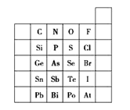
（2）氮族元素氢化物RH₃(NH₃、PH₃、AsH₃)的某种性质随R的核电荷数的变化趋势如图所示，则Y轴可表示的氢化物(RH₃)性质可能有________。
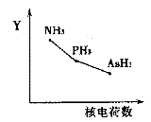
A．稳定性 B．沸点 C．R—H键能 D．分子间作用力
（3）如图EMIM⁺离子中，碳原子的杂化轨道类型为______。分子中的大π键可用符号π_{n}^{m}表示，其中n代表参与形成大π键的原子数，m代表参与形成大π键的电子数(如苯分子中的大π键可表示为π₆⁶)，则EMM⁺离子中的大π键应表示为______。
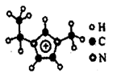
（4）晶胞有两个基本要素：石墨一种晶胞结构和部分晶胞参数如图。原子坐标参数描述的是晶胞内原子间的相对位置。石墨晶胞中碳原子A、B的坐标参数分别为A(0，0，0)、B（0，1，1/2)，则C原子的坐标参数为___________。
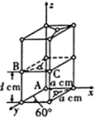
（5）钴蓝晶体结构如下图，该立方晶胞由4个I型和4个Ⅱ型小立方体构成，其化学式为___，晶体中Al³⁺占据O^{2－}形成的__(填“四面体空隙”或“八面体空隙”)。N_{A}为阿伏加德罗常数的值，钴蓝晶体的密度为____g·cm^{－3}(列计算式)。
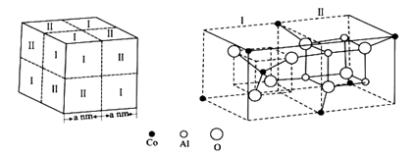
【答案】（1）ns²np³
（2）AC （3）sp²、sp³ （4）
（5）CoAl₂O₄ 八面体空隙 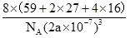
【解析】（1）阴影部分元素位于第VA族，其外围电子排布式的通式为：ns²np³；
（2）A．元素的非金属性越强，其氢化物越稳定，非金属性N＞P＞As，所以氢化物的稳定性随着原子序数增大而减弱，A项正确；
B．氢化物的熔沸点与其相对分子质量成正比，但含有氢键的熔沸点最高，氨气分子间存在氢键，因此沸点最高，所以沸点高低顺序是NH₃、AsH₃、PH₃，B项错误；
C．原子半径越小，R-H键能越大，原子半径N＜P＜As，所以键能由大到小的顺序为NH₃、PH₃、AsH₃，C项正确；
D．NH₃、PH₃、AsH₃的相对分子质量逐渐增大，分子间作用力逐渐增大，与图示曲线不相符，D项错误；
故答案选AC；
（3）根据图示可知，环外三个碳原子都是形成4个σ键，为sp³杂化，环内三个碳原子都是形成3个σ键，1个大π键，为sp²杂化；形成大π键的电子数=（4-3）×3+（5-3）×2-1=6，则大π键可表示；
（4）由B点坐标可得，a=1，d=1/2，所以C点坐标为；
（5）观察黑色小球Co可知有两类Co，一类位于棱上有12×=3个，另一类在晶胞内，体心有1个Co，而每个I型中含有1个Co，晶胞有4个I型，因而I型含Co共计4个，晶胞内Co合计3+1+4=8个，I型和II型合起来的长方体中含有4个Al和8个O，晶胞内有4个I型和II型合起来的长方体，因而晶胞内总计有16个Al和32个O，Co、Al、O个数比为8：16：32=1：2：4，化学式为CoAl₂O₄；距离O²⁻最近的Al³⁺有6个，结合晶胞分析可知，6个Al³⁺组成八面体，因而晶体中Al³⁺占据O^{2—}形成八面体空隙；每个晶胞内相当于拥有8个CoAl₂O₄，因而晶胞微粒质量m=g，晶胞体积V=(2a×10⁻⁷)³cm³，密度等于=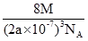g/cm³=，故答案为：CoAl₂O₄；八面体空隙；。
【点睛】杂化类型的判断可以根据分子结构式进行推断，杂化轨道数＝中心原子孤电子对数(未参与成键)＋中心原子形成的σ键个数；根据分子的空间构型推断杂化方式：①只要分子构型为直线形的，中心原子均为sp杂化，同理，只要中心原子是sp杂化的，分子构型均为直线形；②只要分子构型为平面三角形的，中心原子均为sp²杂化；③只要分子中的原子不在同一平面内的，中心原子均是sp³杂化；④V形分子的判断需要借助孤电子对数，孤电子对数是1的中心原子是sp²杂化，孤电子对数是2的中心原子是sp³杂化。
6．[甘肃省定西市陇西县第一中学2019届高三下学期适应性训练]砷和镍是重要的材料和化工领域用途广泛。请回答下列问题：
（1）基态As原子中，价电子的电子云轮廓图形状为____________。与砷同周期的主族元素的基态原子中，电负性最大的为__________（填元素符号）。
（2）可用于碘的微量分析。
①Na⁺的焰色反应呈黄色，很多金属元素能产生焰色反应的微观原因为_______。
②其中阴离子的VSEPR模型为________，与其互为等电子体的分子为_____（只写一种分子式即可）。
（3）M（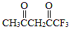）可用于合成Ni^{2＋}的配体，M中C原子的杂化形式为______，σ键和π键的数目之比为________。
（4）Ni与Ca处于同一周期，且核外最外层电子构型相同，但金属Ni的熔点和沸点都比金属Ca高，原因为_______________。区分晶体Ni和非晶体Ni的最可靠的科学方法为________________。
（5）某砷镍合金的晶胞如图所示，设阿伏加德罗常数的值为，该晶体的密度ρ＝____g·cm^{－3}。
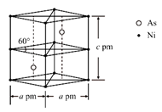
【答案】（1）球形、哑铃型或纺锤形 Br
（2）电子从较高能级的激发态跃迁到低能级的激发态乃至基态时，会以光的形式释放能量 三角锥形 PCl₃、PBr₃、NF₃、NCl₃等
（3）sp³、sp² 7：1
（4）Ni的原子半径较小，价层电子数目多，金属键较强 X-射线衍射法
（5）
【解析】（1）基态As原子的价电子排布式为4s²4p³，故其电子云轮廓图形状为球形、哑铃型或纺锤形。一般情况下，同周期的主族元素从左到右，元素的电负性逐渐增大，所以与砷同周期的主族元素的基态原子中，电负性最大的为Br，故答案为：球形、哑铃型或纺锤形，Br。
（2）①金属元素能产生焰色反应的微观原因为电子从较高能级的激发态跃迁到低能级的激发态乃至基态时，会以光的形式释放能量，产生焰色反应，故答案为：电子从较高能级的激发态跃迁到低能级的激发态乃至基态时，会以光的形式释放能量。
②AsO₃³⁻中As原子的价层电子对数目为4，其立体构型为三角锥形，根据等电子体的含义可知，与AsO₃³⁻互为等电子体的分子有PCl₃、PBr₃、NF₃、NCl₃等，故答案为：三角锥形，PCl₃、PBr₃、NF₃、NCl₃等。
（3）由的结构简式可知，—CH₃、—CH₂—、—CF₃中的C原子的价层电子对数目为4，杂化方式为sp³，碳氧双键中C原子的价层电子对数目为3，杂化方式为sp²，每个分子中含有14个σ键和2个π键，则σ键和π键的数目之比为7：1，故答案为：sp³、sp²，7：1。
（4）金属晶体熔沸点的高低与金属键的强弱有关，金属键的强弱与价层电子数目和金属原子的半径有关，所以金属Ni的熔点和沸点都比金属Ca高的原因为Ni的原子半径较小，价层电子数目多，金属键较强。区分晶体Ni和非晶体Ni的最可靠的科学方法为为X-射线衍射法，故答案为：Ni的原子半径较小，价层电子数目多，金属键较强；X-射线衍射法。
（5）由晶胞结构可知，每个晶胞中含有2个Ni原子和2个As原子，晶胞的体积V=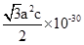cm³，故晶胞的密度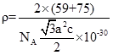g/cm³=g/cm³，故答案为：。
7．[山西省太原市2019届高三5月二模]为了纪念元素周期表诞生150周年，联合国将2019年定为“国际化学元素周期表年”。回答下列问题：
（1）Ag与Cu在同一族，则Ag在周期表中___（填“s”、“p”、“d”或“ds”）区。[Ag₂（NH₃）₂]⁺中Ag⁺空的5s轨道和5p轨道以sp杂化成键，则该配离子的空间构型是___。
（2）下表是Fe和Cu的部分电离能数据：请解释I₂(Cu)大于I₂(Fe)的主要原因：______。
元素 | Fe | Cu
第一电离能I₁/kJ·mol^{－1} | 759 | 746
第二电离能I₂/kJ·mol^{－1} | 1561 | 1958
（3）亚铁氰化钾是食盐中常用的抗结剂，其化学式为K₄[Fe(CN)₆]。
①CN⁻的电子式是______；1 mol该配离子中含σ键数目为____。
②该配合物中存在的作用力类型有_____（填字母）。
A．金属键 B．离子键 C．共价键 D．配位键 E．氢键 F．范德华力
（4）MnO₂的熔点(1660℃C)比MnS的熔点(1610℃)高，其主要原因是_________。
（5）第三代太阳能电池利用有机金属卤化物碘化铅甲胺(CH₃NH₃PbI₃)半导体作为吸光材料，CH₃NH₃PbI₃具有钙钛矿(AMX₃)的立方结构，其晶胞如图所示。
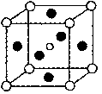
①AMX₃晶胞中与金属阳离子(M)距离最近的卤素阴离子(X)形成正八面体结构，则M处于____位置，X处于____位置。
③CH₃NH₃PbI₃晶体的晶胞参数为anm，其晶体密度为dg·cm⁻³，则阿伏加德罗常数的值N_{A}的计算表达式为______。
【答案】（1）ds 直线形
（2）失去第二个电子时，Cu 失去的是全充满 3d¹⁰ 电子，Fe 失去的是 4s¹ 电子
（3） 12 N_{A} BCD
（4）二者均为离子晶体，O²⁻半径小于 S²⁻半径，MnO 的晶格能大于 MnS
（5）体心 面心 620/（a´×10⁻⁷）³d
【解析】（1）Ag位于第五周期第ⅠB族，外围电子排布为4d⁵5s¹，属于ds区；
[Ag₂（NH₃）₂]⁺中Ag⁺空的5s轨道和5p轨道以sp杂化成键，所以其空间构型为直线型结构；
（2）根据表中数据可知，I₂(Cu)大于I₂( Fe)，主要原因为：失去第二个电子时，Cu 失去的是全充满 3d¹⁰ 电子，Fe 失去的是 4s¹ 电子；
（3）①CN⁻中碳与氮之间形成三对共用电子对，电子式是；1 mol该配离子[Fe(CN)₆]⁴⁻中，CN⁻与铁离子之间有6个配位键，在每个CN⁻内部有一个共价键，所以1mol该配合物中含有σ键的数目为12N_{A}；
②K₄[Fe(CN)₆]中钾离子与[Fe(CN)₆]⁴⁻之间形成离子键、[Fe(CN)₆]⁴⁻中CN⁻与铁离子之间形成配位键、CN⁻中碳原子与氮原子之间形成共价键，故存在的作用力类型有离子键、共价键、配位键。答案选BCD；
（4）MnO₂的熔点(1660℃)比MnS的熔点(1610℃)高，其主要原因是二者均为离子晶体，O²⁻半径小于 S²⁻半径，MnO 的晶格能大于 MnS；
（5）①AMX₃晶胞中与金属阳离子(M)距离最近的卤素阴离子(X)形成正八面体结构，根据图中离子的位置关系可知，M处于体心位置，X处于面心位置；
③CH₃NH₃PbI₃晶体的晶胞参数为anm，其晶体密度为dg·cm⁻³，根据可知 dg·cm⁻³=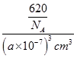，则阿伏加德罗常数的值N_{A}的计算表达式为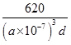。
8．[湖南省长沙市雅礼中学2019届高三下学期二模]（1）下列氮原子的电子排布图表示的状态中，能量由低到高的顺序是_______(填字母代号)。
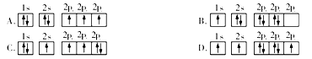
（2）P₄S₃可用于制造火柴，其分子结构如图所示。
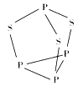
①P₄S₃分子中硫原子的杂化轨道类型为_______________。
②每个P₄S₃分子中含有的孤电子对的数目为__________________。
（3）科学家合成了一种阳离子“N₅^{n+}，其结构是对称的，5个N排成＂V＂形，每个N都达到8电子稳定结构，且含有2个氮氮三键;此后又合成了一种含有“N₅^{n+}”的化学式为”N₈”的离子晶体，其电子式为_________________。分子(CN)₂中键与键之间的夹角为180°，并有对称性，分子中每个原子的最外层均满是8电子稳定结构，其结构式为_____。
（4）直链多磷酸根阴离子是由两个或两个以上磷氧四面体通过共用顶角氧原子连接起来的，如图所示。则由n个磷氧四面体形成的这类磷酸根离子的通式为_________________。
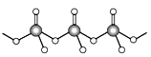
（5）碳酸盐中的阳离子不同，热分解温度就不同。下表为四种碳酸盐的热分解温度和金属阳离子半径
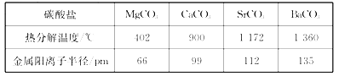
随着金属阳离子半径的增大，碳酸盐的热分解温度逐步升高，原因是_______________。
（6）石墨的晶体结构和晶胞结构如下图所示。已知石墨的密度为pg・cm³，C—C键的键长为cm，阿伏加德罗常数的值为N_{A}，则石墨品体的层间距为_________cm。
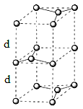
【答案】（1）A＜C＜B＜D
（2）sp³ 10
（3） N≡C-C≡N
（4）P_{n}O_{（3n+1）}^{（n+2）—}
（5）碳酸盐分解实际过程是晶体中阳离子结合碳酸根离子中氧离子，使碳酸根离子分解为二氧化碳的过程，阳离子所带电荷相同时，阳离子半径越小，其结合氧离子能力越强，对应的碳酸盐就越容易分解
（6）
【解析】（1）据能量最低原理可知核外电子先占有能量低的轨道，再占有能量高的轨道可知D的能量最高；据洪特规则，各个轨道为半充满状态，能量较低，为相对稳定的状态可知，A的能量最低，B的能量高于C的能量，所以能量由低到高的顺序是A＜C＜B＜D，故答案为：A＜C＜B＜D；
（2）①P₄S₃分子中硫原子的价层电子对数为4，杂化轨道类型为sp³杂化，故答案为：sp³；
②每个P₄S₃分子中每个P原子含有1对孤对电子，每个S原子含有2对孤对电子，则每个P₄S₃分子中含有的孤电子对的数目为4×1+3×2=10，故答案为：10；
（3） N₅^{n+}结构是对称的，5个N排成V形，5个N结合后都达到8电子结构，且含有2个N≡N键，满足条件的结构为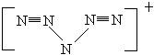，“N₅”带一个单位正电荷，则化学式为”N₈”的离子晶体是由N₅⁺和N₃—组成，电子式为；分子(CN)₂中键与键之间的夹角为180°，并有对称性，分子中每个原子的最外层均满足8电子稳定结构，由C原子形成4个共价键，N原子形成3个共价键可知其结构简式为N≡C-C≡N，故答案为：；N≡C-C≡N；
（4）由题给结构可知，含由n个磷氧四面体形成的这类磷酸根离子相当于n个磷酸根离子去掉（n—1）个氧原子，所带电荷为—2×（3n+1）+5n=—（n+2），则这类磷酸根离子的通式为P_{n}O_{（3n+1）}^{（n+2）—}，故答案为：P_{n}O_{（3n+1）}^{（n+2）—}；
（5）碳酸盐分解实际过程是晶体中阳离子结合碳酸根离子中氧离子，使碳酸根离子分解为二氧化碳的过程，阳离子所带电荷相同时，阳离子半径越小，其结合氧离子能力越强，对应的碳酸盐就越容易分解，故答案为：碳酸盐分解实际过程是晶体中阳离子结合碳酸根离子中氧离子，使碳酸根离子分解为二氧化碳的过程，阳离子所带电荷相同时，阳离子半径越小，其结合氧离子能力越强，对应的碳酸盐就越容易分解；
（6）设晶胞的底边长为acm，晶胞的高为h cm，层间距为d cm，则h=2d，底面图为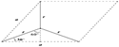，则=r×sin60°，可得a=r，则底面面积为（r）²×Sin60°，晶胞中C原子数目为1+2×+8×+4×=4，晶胞质量为g，则ρ=g÷[（r）²×Sin60°×2d]，整理可得d=，故答案为：。
9．[湖北省黄冈中学2019届高三5月二模]镍及其化合物是重要的合金材料和催化剂。请回答下列问题：
（1）基态镍原子的价电子排布式为___________，排布时能量最高的电子所占能级的原子轨道有__________个伸展方向。
（2）镍能形成多种配合物如正四面体形的Ni(CO)₄ 和正方形的[Ni(CN)₄]²⁻、正八面体形的[Ni(NH₃)₆]²⁺等。下列说法正确的有_________。
A．CO与CN⁻互为等电子体，其中CO分子内σ键和π键个数之比为1:2-
B．NH₃的空间构型为平面三角形
C．Ni²⁺在形成配合物时，其配位数只能为4
D．Ni(CO)₄和[Ni(CN)₄]²⁻中，镍元素均是sp³杂化
（3）丁二酮肟常用于检验Ni²⁺：在稀氨水中，丁二酮肟与Ni²⁺反应生成鲜红色沉淀，其结构如图所示。该结构中，除共价键外还存在配位键和氢键，请在图中用“→”和“•••”分别表示出配位键和氢键。_____
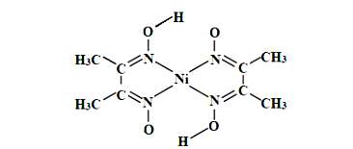
（4）NiO的晶体结构类型与氯化钠的相同，相关离子半径如下表：
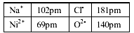
NiO晶胞中Ni²⁺的配位数为_______，NiO熔点比NaCl高的原因是______________。
（5）研究发现镧镍合金LaNix是一种良好的储氢材料。属六方晶系,其晶胞如图a中实线所示，储氢位置有两种，分别是八面体空隙（“ ”）和四面体空隙（“ ”），见图b、c，这些就是氢原子存储处，有氢时，设其化学式为LaNi_{x}H_{y}。
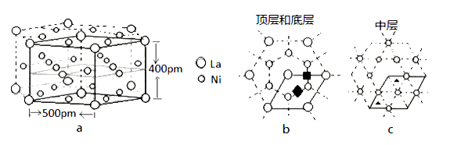
①LaNi_{x}合金中x的值为_____；
②晶胞中和“”同类的八面体空隙有______个，和“”同类的四面体空隙有___个。
③若H进入晶胞后，晶胞的体积不变，H的最大密度是______g/cm⁻³（保留2位有效数字，N_{A}=6.0×10²³，=1.7）
【答案】（1）3d⁸4s² 5 （2）A
（3）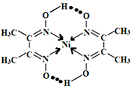
（4）6 离子所带电荷数越高，离子半径越小，则晶格能越大，熔点越高
（5）5 3 6 0.18
【解析】（1）Ni为28号元素，价电子排布式为3d⁸4s²，排布时能量最高的电子所占的能级为3d，3d轨道有5个伸展方向，故答案为：3d⁸4s²；5；
（2）A. CO、CN⁻与N₂互为等电子体，N₂分子内含1个σ键和2个π键，A项正确；
B. NH₃中N原子为sp³杂化方式，VSEPR模型为四面体形，空间构型为三角锥形，B项错误；
C. [Ni(CN)₄]²⁻和[Ni(NH₃)₆]²⁺中的Ni的化合价为+2价，其配位数分别是4和6，C项错误；
D. [Ni(CN)₄]²⁻为正四面体，采用sp³杂化，而[Ni(NH₃)₆]²⁺是正方形，不是sp³杂化方式，D项错误；
故答案选A；
（3）中心原子提供空轨道，配体提供孤电子对形成配位键；氢键存在于已经与N、O和F等电负性很强的原子形成的共价键的H与另外的N、O和F等电负性很大的原子之间，则可以为：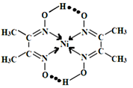；
（4）氯化钠中钠离子和氯离子的配位数分别是6，NiO的晶体结构类型与氯化钠相同，NiO晶胞中Ni和O的配位数分别6，影响离子晶体熔点的因素有离子半径和电荷，所带电荷数越高，离子半径越小，则晶格能越大，熔点越高；
（5）①该晶体的晶胞不是六棱柱，而是实线部分表示的平行六面体，各原子在晶胞中的位置可参照图a和b，如果将平行六面体抽取出来，晶胞如下图所示，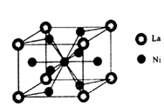，La在顶点，Ni在面心有4个（其中顶层和底层各2个，均摊后各1个，前后左右4个面各1个，均摊后共2个）和体心（1个），所以晶体化学式为LaNi₅，x=5，
②其正八面体空隙和四面体型空隙的位置如下图所示：
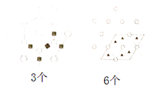，（若以空心球表示原子，实心球表示空隙的中心，则正八面体结构为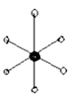，四面体结构为：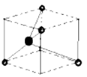；
③六方晶胞体积V=a²csinθ=(500×10⁻¹⁰)²×400×10⁻¹⁰×sin60°=8.5×10⁻²³ cm³，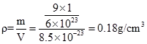。
10．[四川省绵阳市2019届高三第三次诊断性考试]氮、磷是植物生长所需的重要元素。回答下列问题：
（1）下列N原子电子排布图表示的状态中，能量由低到高的顺序是____（填标号）。
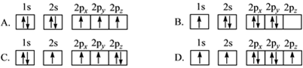
（2）羟氨（NH₂OH）可看成是氨分子内的一个氢原子被羟基取代的衍生物，分子中N的杂化类型是___。羟氨易溶于水，其主要原因是____。
（3）第一电离能I₁(N)_____I₁(P)（填“＞”“＜”“＝”），原因是_____。
（4）直链多磷酸根阴离子是由两个或两个以上磷氧四面体通过共用顶角氧原子连接起来的，如图所示。则由n个磷氧四面体形成的这类磷酸根离子的通式为_____。
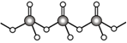
（5）氮化锗具有耐腐蚀、硬度高等优点，晶体中锗原子与氮原子之间存在明显的s-p杂化现象，氮化锗晶体属于______晶体。一种氮化锗晶胞的球棍模型如图，其化学式为_____，若晶胞长方体的高为bpm，阿伏加德罗常数值为N_{A}，晶体的密度为ρ g/cm³，则晶胞底面正方形的边长为_______ pm（列出计算式）。
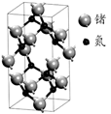
【答案】（1）A＜C＜B＜D
（2）sp³杂化 羟氨分子与水分子均为极性分子，分子间都能形成氢键
（3）＞ N的原子半径比P小，核对最外层电子的吸引力较大
（4）[P_{n}O_{3n+1}]^{(n+2)-}
（5）原子 Ge₃N₄ ×10¹⁵
【解析】（1）原子核外电子排布中，如果电子所占的轨道能级越高，该原子能量越高，轨道能量：1s＜2s＜2p，根据占据2p轨道电子的数目可知，A能量最低，D能量最高，根据占据2s轨道电子的数目可知，能量B＞C，因此能量由低到高的顺序是A＜C＜B＜D，故答案为：A＜C＜B＜D；
（2）羟氨(NH₂OH)可看成是氨分子内的一个氢原子被羟基取代的衍生物，分子中N原子与3个原子相连，含有1个孤电子对，采用sp³杂化；羟氨易溶于水，是因为羟氨分子与水分子均为极性分子，分子间都能形成氢键，故答案为：sp³杂化；羟氨分子与水分子均为极性分子，分子间都能形成氢键；
（3）N的原子半径比P小，核对最外层电子的吸引力较大，因此第一电离能I₁(N)＞I₁(P) ，故答案为：＞；N的原子半径比P小，核对最外层电子的吸引力较大；
（4）含有n个P原子的多聚磷酸根离子，相当于是n个磷酸根离子中去掉了(n-1)氧原子，O原子数目=3n-(n-1)=3n+1，所带电荷为(-2)×(3n+1)+5n=-(n+2)，故由n个磷氧四面体形成的这类磷酸根离子的通式为：[P_{n}O_{3n+1}]^{(2+n)-}，故答案为：[P_{n}O_{3n+1}]^{(2+n)-}；
（5）氮化锗具有耐腐蚀、硬度高等优点，符合原子晶体的特征，因此氮化锗属于原子晶体；晶胞中含有的锗原子数目=10×+4×=6，氮原子数目=8，因此氮化锗的化学式为Ge₃N₄；
设晶胞底面正方形的边长为x pm，因为晶胞的质量=g，晶胞的体积=x²b pm³，则ρ g/cm³=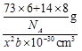，因此x²= ×10³⁰，解得x=×10¹⁵，故答案为：×10¹⁵。
【点睛】本题的易错点为（5），要注意观察晶胞结构中锗原子的位置，应该为上下面上各1个，前后和左右面上各2个，四条棱上各1个。

